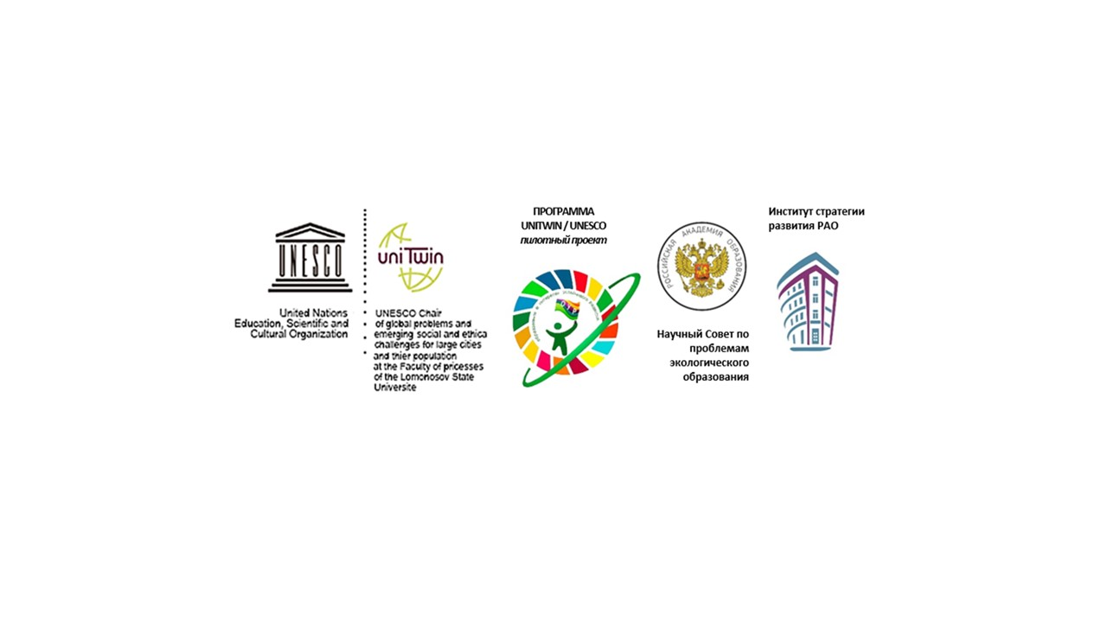
ДЕПАРТАМЕНТ ОБРАЗОВАНИЯ АДМИНИСТРАЦИИ ГОРОДА ЕКАТЕРИНБУРГА
МУНИЦИПАЛЬНОЕ АВТОНОМНОЕ ДОШКОЛЬНОЕ ОБРАЗОВАТЕЛЬНОЕ УЧРЕЖДЕНИЕ ДЕТСКИЙ САД № 14
620146, г. Екатеринбург, ул. Амундсена 54 б Тел. +7(343)298-07-14/+7(343)298-07-13;
E-mail: mdou14@eduekb.ru; Сайт: http://14.tvoysadik.ru

ОТЧЁТ ЗА 2022/2023 УЧЕБНЫЙ ГОД
о результативности работы в рамках реализации соглашения о включении в пилотный проект по образованию для устойчивого развития «Межрегиональное сетевое партнерство: Учимся жить устойчиво в глобальном мире: Экология. Здоровье. Безопасность»
(программа УНИТВИН ЮНЕСКО)
Ссылка (где размещен отчет): https://14.tvoysadik.ru/?section_id=197
Ответственный куратор: ФИО, должность, краткое наименование организации, город, регион

- Общие сведения
Наименование организации | Сайт организации | Электронная почта для рассылки | Населенный пункт, регион | Год вступления в проект | Тема инновационной работы в рамках ассоциированной площадки: (если есть) | Количество участников: дети, родители и педагоги | Количество участников партнерства, прошедших курсы повышения квалификации (по накопительной с 2020 года) на сайте http://moodle.imc.tomsk.ru/ | Классы (группы ДОУ), в которых реализуется выбранная тема ОУР | Ссылка на скан титульного листа документа на по инновационной работе (проект, план, дорожная карта, программу, концепцию или др.)
МАДОУ № 14 | https://14.tvoysadik.ru/contacts | mdou14@eduekb.ru | г. Екатеринбург, Свердловская область | 2019 | Зеленый детский сад | 24 | 24 | Средние, старшие, подготовительные | https://14.tvoysadik.ru/?section_id=193
R

II. Результативность участия в мероприятиях партнерства

Форма | Название | Уровень | Количество участников от организации | Результат | Ссылка на информацию, где представлены итоги (протокол организатора, информация на сайте вашей организации и др.)
Конкурсы | Всероссийская викторина «Новые горизонты дошкольного образования: воспитание патриотизма и гражданственности» | Всероссийский | 3 | Грамота за 1 место
Конкурсы | Всероссийский конкурс профессионального мастерства «Концепция экологического образования: методический инструментарий – от теории к практике»
Конкурсы | Всероссийский творческий конкурс для обучающихся "Наследие России: осенний экологический календарь"
Конкурсы | Всероссийский творческий конкурс для обучающихся "Наследие России: зимний экологический календарь" |  |  | Диплом за 3 место
Конкурсы | Всероссийский творческий конкурс для обучающихся "Наследие России: весенний экологический календарь"
Конкурсы | Всероссийский конкурс «Калейдоскоп профессий»
Конкурсы | Межрегиональный конкурс методических разработок «Воспитать человека: взгляд в будущее»
Акции | Всероссийская Экоакция «Вторая жизнь вещам» |  |  | Диплом победителя
Акции | Всероссийская Акция «Час Земли: разговоры о важном в темноте» |  |  | Диплом Лауреата
Акции | Межрегиональная экологическая Акция «СДАВАТЬ И НЕ СДАВАТЬСЯ: ТКО – СОРТИРУЙ И УТИЛИЗИРУЙ» |  |  | Сертификат
Конференции
Другое

III. Распространение педагогами/обучающимися вашей организации опыта реализации идей и ценностей образования для устойчивого развития среди педагогической общественности, детей и их родителей
(конференции, мастер-классы, открытый показ образовательной деятельности и др.)
Форма мероприятия | Тема опыта | Краткий анонс мероприятия | Ссылка на мероприятие | Количество педагогов, представивших опыт | Количество участников (слушателей) | Ссылка на мероприятие  (при наличии),  где есть информация, фотоотчет, данные об участии
Семинар | «Наследие России» | Представлена образовательная деятельность с детьми 7 лет с применением метода аналогий в рамках проекта «Культурное наследие» | при наличии | 4 | 28
Конференция | III Международная научно-методическая конференция «Экологическое образование и устойчивое развитие. Состояние, цели, проблемы и перспективы» | Участие в качестве слушателя | http://partner-unitwin.net/archives/7664 | 0 | 1 | https://14.tvoysadik.ru/?section_id=824
Курсы повышения квалификации | 28 ФЕВРАЛЯ ПО 18 МАРТА 2022 ГОДА КПК «Как изучать ЦУР 17?», 36 ч. | Выступление на тему «Изучаем ЦУР 17 в ДОУ» | http://partner-unitwin.net/archives/8277 | 1 |  | https://14.tvoysadik.ru/?section_id=947
Другое

VI. Продукты (публикации по итогам конференции, пособия, буклеты, практические разработки).
ФИО, должность | Вид разработки | Тема | Выходные данные сборника/журнала/пособия | Год | Ссылка на мероприятие организатора, где представлена публикация | Ссылка на сайт вашей организации, где представлена разработка или информация об этом
Скрипина Е.А., заместитель заведующего | Статья |  |  | 2021 | http://partner-unitwin.net/ | https://14.tvoysadik.ru/?section_id=826
Пустовалова В.В.  Осипова О.А.  Казадаева Т.В. | Пособие | Культурный концепт «Наследие» (настольная книга для педагога) | Серия «Зеленая аксиома» / Под ред. Е.Н. Дзятковской. – М.: Издательство «Перо», 2020. -192С. ISBN 9- 78001-506164 | 2020
 | Электронная газета
 | Конспект
 | Картотека
 | Программа
 | Другое

V. Вывод (перспективы, проблемы).

Руководитель ОО /Ф.И.О./

МП
Форма отчета: документ в формате Word (функция скачать), PDF (функция просмотра), объем стр. до 10, презентация (при наличии) количество слайдов до 7.

